02-03-18



MEDARBETARSAMTAL

Eget dokument

Medarbetarens namn:…………………………………………………………………………..

Datum:………………………………………………………………………………………….

Mål och resultatuppföljning
Förberedelser
På vad sätt har du bidragit till att nå målen?

Välj ut ett resultat i ditt arbete som du är nöjd med och beskriv orsaken.

Välj ut ett resultat i ditt arbete som du är mindre nöjd med och beskriv orsaken.

Vad kan du göra för att det ska gå bättre i framtiden?

Reflektera tillsammans över skillnader och likheter i er bedömning av resultatet och orsakerna till det.

Slutsatser

Organisation
Förberedelser
Ge exempel på ett strukturellt drag i din organisation som utgör ett hinder för verksamhetens utveckling.

Ge exempel på en del av kulturen i din organisation som du vill bli av med.

Vad kan förändras/förbättras?

Slutsatser

Delaktighet och ansvarstagande
Förberedelser
Vad vill du ta upp och diskutera?

Slutsatser

Relation medarbetare – chef
Förberedelser
Finns det något i din chefs sätt att vara som försvårar för dig att göra ett bra jobb?

På vilket sätt underlättar din chef dina möjligheter att göra ett bra jobb?

Vilka råd vill du ge din chef?

Slutsatser

Hälsa och arbetsmiljö
Förberedelser
Vad vill du ta upp och diskutera?

Slutsatser

………………………………………………………………………………………
……………………………………….………………………………………………

Omvärld

Förberedelser
Se du några förändringar i omvärlden som kan komma att påverka ditt arbete?

På vilket sätt i så fall?

Slutsatser

Utveckling

Förberedelser
Vad behöver du förbättra och utveckla?

På vilket sätt?

Slutsatser

Lön
Förberedelser
Vad kan jag göra för att påverka min egen lön?

Slutsatser

Överenskommelse
En överenskommelse är en handlingsplan mellan dig och din chef om vad du förväntas prestera på jobbet. Den kan innehålla:
• Arbetsuppgifterna
• Vilka resultat som ska uppnås, så konkret som möjligt
• Hur det ska gå till
• Vad som är hindrande – stödjande för att nå framgång
• Tidsplan
• Ansvarsfördelning mellan er
• Återkoppling från dig till chefen

Överenskommelse – några grundregler
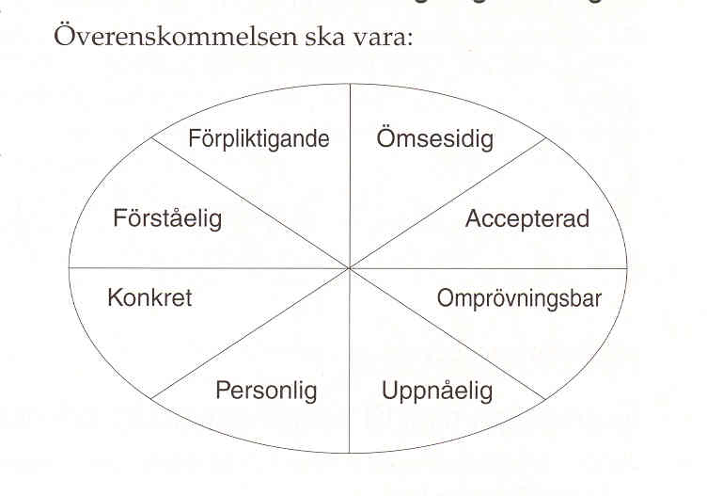

Upprätta en lista över de resultat som du förväntas uppnå:
Förväntat resultat Tidpunkt
1.

2.

3.

4.
Kom överens om tidpunkt och vilka handlingsplaner som medarbetaren ska upprätta.
För större projekt/uppgifter kan man upprätta handlingsplaner för såväl helheten som för etappmål.

Handlingsplan avseende: Klart:
1.
2.
3.
4.
5…………………………………………………………………………………….

Exempel på mall till handlingsplan för prioriterade resultat:

Handlingsplan
Aktivitet/resultat, så konkret som möjligt:

Hur det ska gå till:

Vad som är hindrande – stödjande för att nå framgång:

Tidsplan:

Ansvarsfördelning:

Återkoppla till:

